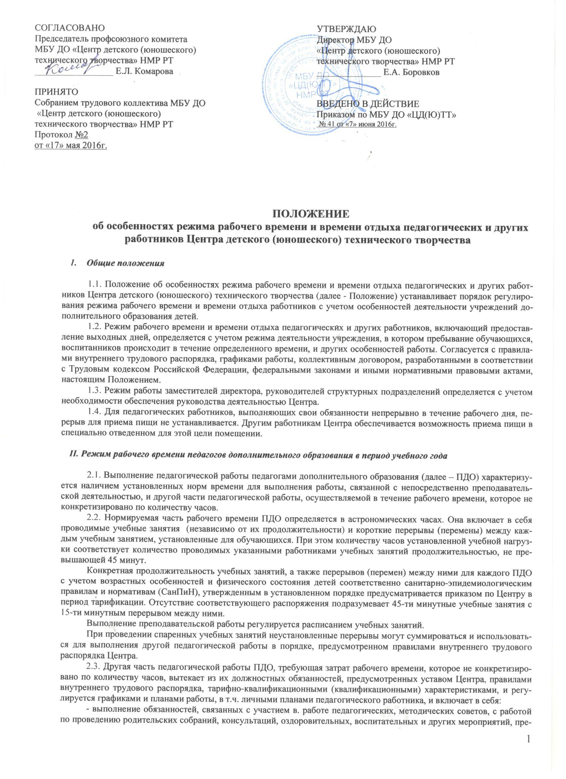

дусмотренных образовательной программой;
- организацию и проведение методической, диагностической и консультативной помощи родителям (законным представителям), семьям, обучающим детей на дому в соответствии с медицинским заключением;
- время, затрачиваемое непосредственно на подготовку к работе по обучению и воспитанию обучающихся, воспитанников, изучению их индивидуальных способностей, интересов и склонностей, а также их семейных обстоятельств и жилищно-бытовых условий;
- периодические кратковременные дежурства в Центре в период образовательного процесса, которые могут организовываться при необходимости (для подготовки к проведению занятий, наблюдения за выполнением режима дня обучающимися, воспитанниками, обеспечения порядка и дисциплины в течение учебного времени, в том числе во время перерывов между занятиями). В дни работы к дежурству по Центру ПДО привлекаются не ранее чем за 20 минут до начала учебных занятий и не позднее 20 минут после окончания их последнего учебного занятия;
- выполнение дополнительно возложенных на ПДО обязанностей, непосредственно связанных с образовательным процессом (подготовка и участие в мероприятиях вне образовательной программы, заведование учебными кабинетами и др.).
2.4. Дни недели (периоды рабочего времени Центра), свободные для ПДО от проведения учебных занятий по расписанию, от выполнения иных обязанностей, регулируемых графиками и планами работы, ПДО может использовать для повышения квалификации, самообразования, подготовки к занятиям и т.п. при наличии утвержденной программы самообразования.
2.5. Режим рабочего времени ПДО, которым не может быть обеспечена полная учебная нагрузка и гарантируется выплата ставки заработной платы в полном размере в случаях, предусмотренных постановлением Правительства Российской Федерации от 3 апреля 2003 г, № 191 «О продолжительности рабочего времени (норме часов педагогической работы за ставку заработной платы) педагогических работников образовательных учреждений», определяется с учетом их догрузки до установленной нормы часов другой педагогической работой.
Формой догрузки может являться педагогическая работа без дополнительной оплаты по замене отсутствующих ПДО, проведение индивидуальных занятий с обучающимися на дому, организуемых в соответствии с медицинским заключением, работы по физическому воспитанию и другая педагогическая работа, объем которой регулируется приказом по Центру.

III. Разделение рабочего дня на части.

3.1. При составлении графиков работы педагогических и других работников перерывы в рабочем времени, не связанные с отдыхом и приемом работниками пищи, не допускаются за исключением случаев, предусмотренных настоящим Положением.
3.2. При составлении расписаний учебных занятий образовательное учреждение обязано исключить нерациональные затраты времени ПДО с тем, чтобы не нарушалась их непрерывная последовательность и не образовывались длительные перерывы (так называемые «окна») которые в отличие от коротких перерывов (перемен) между каждым учебным занятием, установленных для обучающихся, воспитанников, рабочим временем ПДО не являются.

IV. Режим рабочего времени работников в каникулярный период

4.1. Периоды осенних, зимних, весенних и летних каникул, установленных для обучающихся, воспитанников образовательных учреждений и не совпадающие с ежегодными оплачиваемыми основными и дополнительными отпусками работников (далее – каникулярный период), являются для них рабочим временем.
4.2. В каникулярный период ПДО осуществляют педагогическую, методическую, а также организационную работу, связанную с реализацией образовательной программы, в пределах нормируемой части их рабочего времени, определенной им до начала каникул, и времени, необходимого для выполнения работ, предусмотренных пунктом 2.3 настоящего Положения, с сохранением заработной платы в установленном порядке.
4.3. Режим рабочего времени ПДО, принятых на работу во время летних каникул обучающихся, воспитанников, определяется в пределах нормы часов преподавательской (педагогической) работы в неделю, установленной за ставку заработной платы и времени, необходимого для выполнения других должностных обязанностей.
4.4. Режим рабочего времени учебно-вспомогательного и обслуживающего персонала в каникулярный период определяется в пределах времени, установленного по занимаемой должности. Указанные работники в установленном законодательством порядке могут привлекаться для выполнения хозяйственных работ, не требующих специальных знаний.
4.5 Режим рабочего времени всех работников в каникулярный период регулируется внутренними приказами Центра и графиками работ с указанием их характера.
4.6. Периоды отмены учебных занятий (образовательного процесса) в отдельных объединениях (группах) либо в целом по образовательному учреждению для обучающихся, воспитанников по санитарно-эпидемиологическим, климатическим и другим основаниям являются рабочим временем педагогических и других работников образовательного учреждения.
В данные периоды работники привлекаются к работе в порядке и на условиях, предусмотренных в пунктах 4.2-4.5 настоящего Положения.
4.7. Режим рабочего времени ПДО, привлекаемых в период, не совпадающий с ежегодным оплачиваемым отпуском, на срок не более одного месяца, в оздоровительные образовательные лагеря и другие оздоровительные образовательные учреждения с дневным пребыванием детей, создаваемые в каникулярный период в той же местности на базе общеобразовательных и других образовательных учреждений, определяется в порядке, предусмотренном в пунктах 4.2-4.3 настоящего Положения.
4.8. Привлечение ПДО в каникулярный период, не совпадающий с их ежегодным оплачиваемым отпуском, к работе в оздоровительные лагеря и другие оздоровительные образовательные учреждения, находящиеся в другой местности, а также в качестве руководителей длительных (без возвращения в тот же день) походов, экспедиций, экскурсий, путешествий в другую местность может иметь место только с согласия работников.
Режим рабочего времени указанных работников устанавливается с учетом выполняемой ими работы и определяется правилами внутреннего трудового распорядка образовательного учреждения, графиками работы, коллективным договором.

